竞赛网址：<http://ocedu.zju.edu.cn/xkjs/redir.php?catalog_id=410751>

**1、报名不需要登录**



**2、直接点击网上报名，添加参赛队**

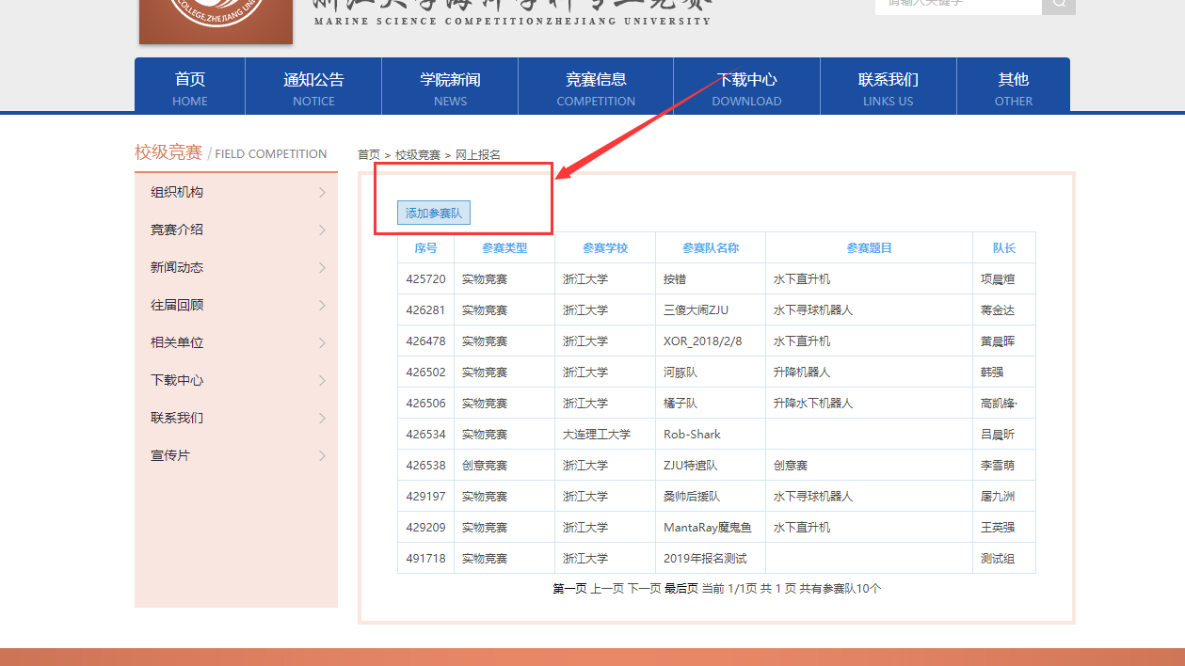

这一项填写的是你们的账户密码，请牢记，如果遗忘，请联系助教

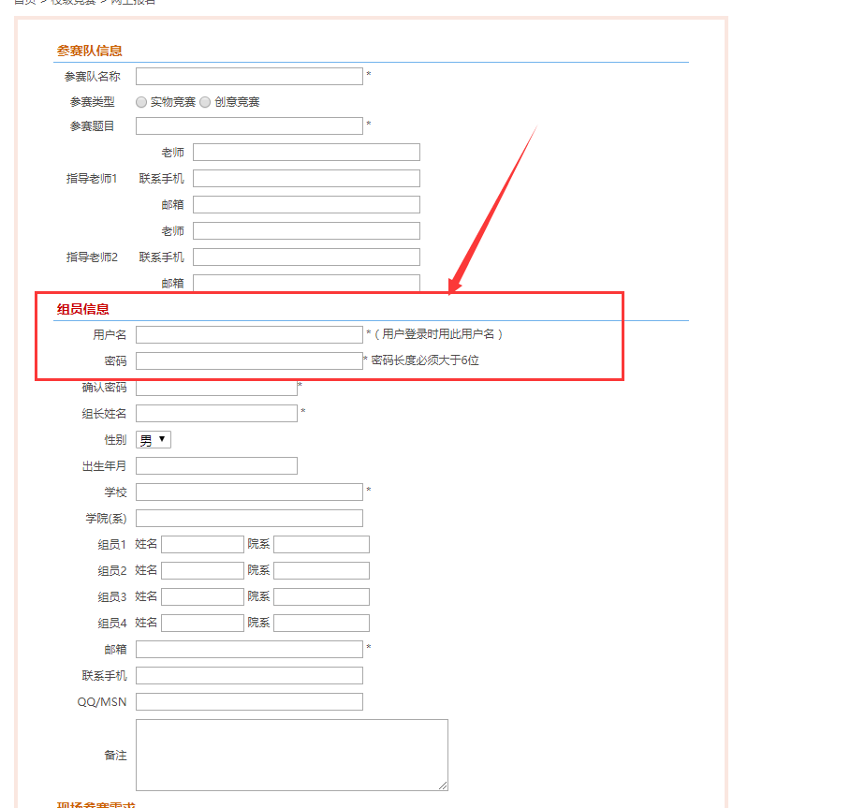

**3、网上报名后会有邮件发送到你们填写的邮箱。此时，已经可以用你们的账户密码登录网站了。**

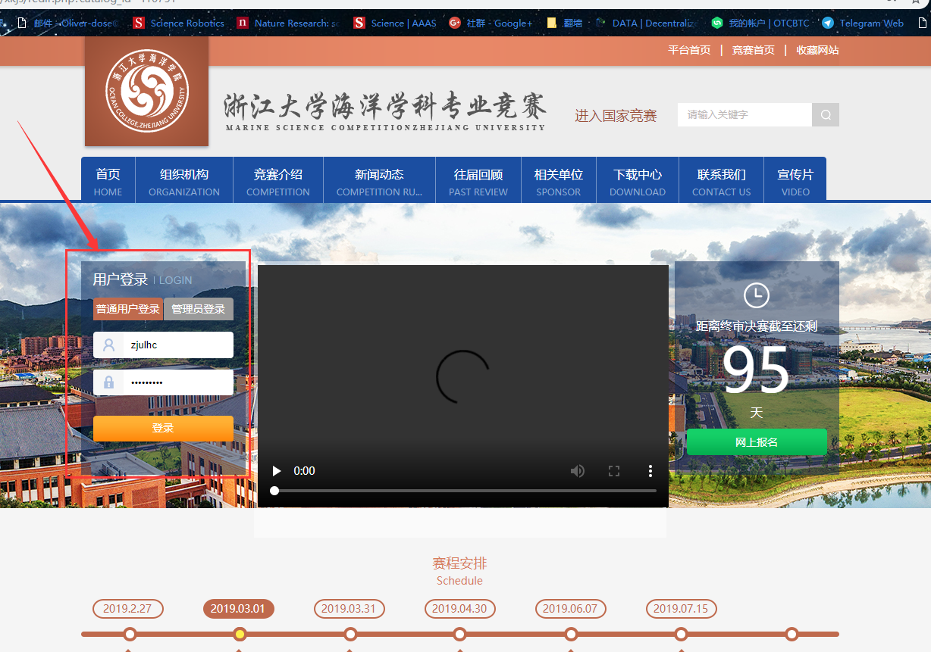**4、登录成功后的界面：可以进入管理中心管理自己的队伍及上传资料**



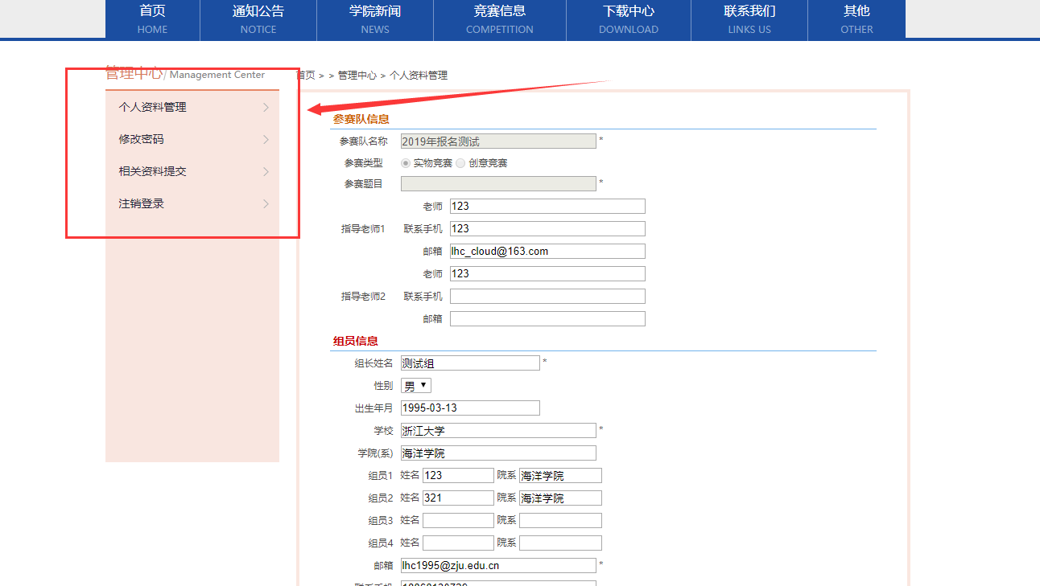

**5、 报名成功后等待助教审核。助教会定期查看并审核，请耐心等待。审核通过后可以在参赛队伍报名中查看。**

